конспект ВНЕКЛАССНОГО МЕРОПРИЯТИЯ по физике
уСТНЫЙ ЖУРНАЛ
ВКЛАД СОВЕТСКИХ УЧёНЫХ-ФИЗИКОВ В ПОБЕДУ НАД ФАШИЗМОМ В ВЕЛИКОЙ ОТЕЧЕСТВЕННОЙ ВОЙНЕ

Подготовила
учитель физики
МБОУ Богородицкой СШ
Шанова В. Н.

д. Богородицкое
Название: Вклад советских учёных – физиков в победу над фашизмом в Великой Отечественной войне
Форма проведения: устный журнал (внеклассное мероприятие в онлайн-формате)
Цели:
Образовательная:
- Знакомство с именами советских учёных-физиков и техникой времен Великой Отечественной войны;
Воспитательные:
- Воспитание патриотизма, чувства гордости за достижения советских физиков, которые самоотверженно ковали в тылу материальную основу Победы;
- Воспитание уважительного, неравнодушного отношения к событиям Великой Отечественной войны и к людям, принимавших в ней непосредственное участие, посредством конкретных примеров.
Развивающая:
- Развитие познавательной деятельности обучающихся посредством изучения материала о советских учёных-физиках и о вкладе физики как науки в исход победы нашей страны в Великой Отечественной войне;
- Расширение кругозора и научного мировоззрения обучающихся посредством реализации межпредметных связей (физика, история).
Материально-техническое обеспечение: презентация, компьютер, онлайн-платформа для проведения видеоконференций.
Приложение: слайды презентации к данному конспекту

ПЛАН МЕРОПРИЯТИЯ
- Организационный момент
- Вступление
- Основная часть
- Итоги. Рефлексия
ХОД МЕРОПРИЯТИЯ
Организационный момент
Здравствуйте, ребята.
Вступление
СЛАЙД 1
Тема Великой Отечественной войны неисчерпаема и очень хочется, чтобы вы знали её с разных сторон. СЛАЙД 2. Поэтому сегодня наше мероприятие мы проведем в форме устного журнала, страницы которого расскажут о вкладе советских ученых-физиков, конструкторов, изобретателей, техников, научных сотрудников в Великую Победу, а также о технике того времени и её характеристиках.
Основная часть
СЛАЙД 3
22 июня 1941 года началась Великая отечественная война. В едином порыве встали на защиту Родины все – от мала до велика. Мужчин, ушедших на фронт, у станков на фабриках и заводах заменили женщины и дети. Главным лозунгом для страны в те дни стали слова: «ВСЁ ДЛЯ ФРОНТА, ВСЁ ДЛЯ ПОБЕДЫ!»
Академия наук получила от ЦК КПСС задание немедленно пересмотреть тематику научных и научно-технических работ, ускорить исследования. Вся работа теперь была подчинена трём целям:
- Конструирование новых средств обороны и наступления.
- Научная помощь промышленности, производившей оружие и боеприпасы.
- Изыскание новых сырьевых и энергетических ресурсов, замена дефицитных материалов более простыми.
СЛАЙД 4
С первых часов войны вся научная громада - от академика до лаборанта и механика - направила без промедления все свои усилия, знания и умения на прямую или косвенную помощь фронту. Ведущие ученые нашей страны выпустили обращение "К ученым всех стран", подписанного действительными членами Академии наук СССР. Вот несколько строк из этого обращения:
"В этот час решительного боя советские ученые идут со своим народом, отдавая все силы борьбе с фашистскими поджигателями войны - во имя защиты своей родины и во имя защиты свободы мировой науки и спасения культуры, служащей всему человечеству". Под этим обращением стоят в числе других подписи крупнейших советских физиков Абрама Федоровича Иоффе и Петра Леонидовича Капицы.
Сегодня мы узнаем лишь о некоторых открытиях советских учёных-физиков, внёсших свой вклад в Великую Победу.
СЛАЙД 5
Итак, первая страница устного журнала: «Учёные-физики – военно-морскому флоту»
Ранним июньским утром 1941 г. из Севастополя на боевое задание вышел эсминец "Быстрый". Не успел он отойти от порта, как мощный взрыв потряс его … Эсминец подорвался, но, как вскоре выяснилось, до него по тому же фарватеру благополучно прошли два транспорта и буксир. Это означало, что мины реагируют не на каждый корабль … Вскоре нашли невзорвавшуюся мину. Фашисты применили так называемую магнитную мину, взрыватель которой срабатывает от воздействия магнитного поля корабля. В первые же дни войны гитлеровцы «рассыпали» их с самолётов на подходах к Кронштадту, в бухтах Севастополя, Одессы, Феодосии, Мурманска, Архангельска.
СЛАЙД 6
27 июня 1941 г. был издан приказ об организации бригад по срочной установке размагничивающих устройств на всех кораблях флота. В состав бригад входили офицеры, учёные ленинградского Физтеха, инженеры, монтажники. Научным руководителем работ был назначен А.П. Александров (1903 – 1994 гг.). Лаборатория А.П. Александрова (около 10 человек) начала заниматься быстрой постройкой размагничивающих систем и интенсивно работала на всех флотах. Вскоре со своей лабораторией к ним присоединился И.В. Курчатов (1903 – 1960 гг.). Работа группы ученых под руководством Игоря Васильевича Курчатова в г. Севастополе была сопряжена не только с большой ответственностью, но и опасностью. Устройство мин, применявшихся фашистами, постоянно менялось, и для успешной борьбы с ними необходимо было изучить их устройство. Разборку мин неизвестной конструкции зачастую собственноручно производил сам Игорь Васильевич. Суровая действительность военного лихолетья заставляла рисковать жизнью даже крупнейшего ученого нашей страны.
Отдельно скажем о том, что Игорь Васильевич Курчатов - выдающийся советский физик, «отец» советской атомной бомбы, академик, основатель и первый директор Института атомной энергии с 1943 г. по 1960 г., главный научный руководитель атомной проблемы в СССР, один из основоположников использования ядерной энергии в мирных целях.
СЛАЙД 7
В апреле 1942 г. группе сотрудников ЛФТИ (Ленинградский физико-технический институт имени А. Ф. Иоффе) – А.П. Александрову, И.В. Курчатову, В.Р. Регелю, Б.А. Гаеву, П.Г. Степанову, В.М. Тучкевичу, военным морякам Б.Е.Годзевичу и И.В. Климову – была присуждена Государственная (Сталинская) премия первой степени.
СЛАЙД 8
Далее переходим к странице «Физики – военной авиации»
Лавочкин Семен Алексеевич (1900 - 1960 гг.), советский авиаконструктор, член-корреспондент АН СССР, генерал-майор инженерно-технической службы, дважды Герой Социалистического Труда говорил:
"Я не вижу моего врага – немца-конструктора, который сидит над своими чертежами... в глубоком убежище. Но, не видя его, я воюю с ним. Я знаю, что бы там ни придумал немец, я обязан придумать лучше. Я собираю всю мою волю и фантазию, ... все мои знания и опыт ..., чтобы в день, когда два новых самолета - наш и вражеский - столкнулись в военном небе, наш оказался победителем"
СЛАЙД 9
В 1942 г. в г. Горьком под руководством С.А.Лавочкина ОКБ-21 был создан ЛА-5 - одномоторный истребитель. Самолёт представлял собой одноместный моноплан, с закрытой кабиной, деревянным каркасом с матерчатой обшивкой и деревянными лонжеронами крыла. Первые Ла-5 стали поступать в строевые авиачасти во второй половине 1942 года. Лётчики быстро оценили новый самолёт как очень хороший, а техники были довольны отсутствием системы водяного охлаждения, которая причиняла много неудобств в полевых условиях.
Боевое крещение Ла-5 получил под Сталинградом. Несмотря на то, что из-за отсутствия достаточного количества опытных пилотов потери были большие, Ла-5 сразу же хорошо зарекомендовал себя. Для немецких лётчиков появление нового самолета стало очень неприятной неожиданностью. Наиболее широко Ла-5 применялся во время Курской битвы. На самолёте Ла-5 летал знаменитый советский лётчик Алексей Маресьев (1916 – 2001 гг.), лишившийся ног и несмотря на это сумевший на протезах вернуться в боевую авиацию;
В ходе испытания скоростных машин летчики столкнулись с явлением флаттера - внезапного разрушения самолета из-за появления интенсивных вибраций. Группа Мстислава Всеволодовича Келдыша (1911 – 1978 гг.), изучив это явление, разработала надежные меры по предупреждению флаттера. В результате такой работы наша авиация не знала потерь, связанных с этим явлением, появилась возможность значительно увеличить скорость и маневренность самолетов.
СЛАЙД 10
Итак, переворачиваем новую страницу «Броня крепка и танки наши быстры»
В первые месяцы войны Красная Армия, упорно сопротивляясь, отходила всё дальше и дальше на восток. Немцам казалось, что ещё несколько недель, и они войдут в советскую столицу. Однако, нередко среди победных сводок, поступавших в немецкие штабы, нет-нет, да и проскальзывала информация такого характера: «…Очень неприятным сюрпризом было появление танка Т-34, против которого немецкие противотанковые орудия бессильны». В то время подобные донесения воспринимались противником как досадная случайность. Но время шло, и появление на поле боя Т-34 каждый раз оборачивалось для немцев ощутимыми потерями.
«…Т-34 произвёл сенсацию, - писал немецкий генерал Э. Шнайдер. – этот 28-тонный русский танк был вооружён 70-миллиметровой пушкой, снаряды которой пробивали броню немецких танков с полутора-двух тысяч метров, тогда как немецкие танки могли поражать с расстояния не более 500 метров, да и то, лишь в случае, если снаряды попадают в бортовую и кормовую части танка».
Танк Т-34 в СССР выпускался в течение шести с половиной лет, начиная с 1940 года. За это время было произведено более 60 тыс. машин. Т-34 занимает первое в мире по массовости выпуска.
СЛАЙД 11
Главным конструктором танка Т-34 стал Михаил Ильич Кошкин (1898 – 1940 гг.). Его биография характерна для многих советских конструкторов: родился в бедной семье, рано начал работать, добровольцем вступил в красную Армию, участвовал в Гражданской войне. Михаил Кошкин работал на руководящих партийных должностях, по рекомендации обкома партии поступил в Ленинградский политехнический институт, окончил его в 1934 году. Затем работал в танковых КБ. Под его руководством разработаны советские танки А-20, А-32 и Т-34. К началу серийного выпуска Т-34 случилось несчастье. После долгой продолжительной болезни 26 сентября 1940 года Михаил Ильич Кошкин умер. Ему было всего 40 лет. Сказалась работа на износ, сильное переутомление от многолетнего напряженного труда.
СЛАЙД 12
Далее рассмотрим страницу «Новое оружие - «Катюша»
Ученые вложили свои знания и труд в создание новых артиллерийских установок - реактивных, которые обеспечивали мощный маневренный огонь, массированные залпы и были любовно названы в народе «Катюшами». Реактивные снаряды имели рад преимуществ перед обычными: заряд, сообщающий движение, находился внутри них, отсутствовала отдача при выстреле и поэтому не требовались долгие орудийные стволы из высококачественной стали. По сравнению с тяжелыми орудиями эти установки были малогабаритными и монтировались на автомобилях.
Новое оружие было впервые было применено в бою 14 июля 1941г.: батарея капитана Флерова произвела залп из 7 спусковых установок по ж/д станции Орша. Генерал-лейтенант Плесков вспоминал: «Мы на наблюдательном пункте оцепенели, когда услышали первый залп. С оглушительным ревом, свистом и раскатистым скрежетом вслед за огромными клубами красно-черного дыма прочертили небо над нашими головами горящие кометы. И все это в какое-то мгновение. Я прильнул к стереотрубе. Уму не постижимо, что творилось в километрах четырех от нас. Не то, что там танки и машины – горела вся земля! Сердце захватывала радость, гордость за Родину, за творцов грозного оружия»
СЛАЙД 13
У г. Орши, там, где батарея произвела первые залпы, установлен памятник, на котором застыла могучая «Катюша» как символ постоянной готовности к ратному подвигу во имя свободы, независимости и счастья нашей Родины.
СЛАЙД 14
Созданию орудия предшествовала работа группы ученых и конструкторов: Н.И.Тихомирова, В.А.Артемьева, Б.С.Петропавловского, Г.Э.Лангемака, И.Т.Клейменова и других. Для совершенствования оружия было создано конструкторское бюро во главе с В.П.Барминым.
Реактивная установка представляла собой ферму из 16 направляющих (8 балок), на которой располагались 132-мм реактивные снаряды массой 42,5кг. Она монтировалась на трехосном грузовом автомобиле ЗИС-6. За несколько секунд установка выпускала 16 мощных снарядов (с каждой балки по 2 снаряда: один шел сверху, другой – снизу).
Сравнительно небольшой вес и простота устройства направляющих полозьев для пуска реактивных снарядов обеспечивали их монтаж на автомобильных шасси повышенной проходимости, тракторах, танках, а также кораблях и даже на самолетах. Это обеспечивало высокую мобильность реактивной артиллерии. Но, пожалуй, главным было то, что простота устройства и сравнительно небольшой вес нового оружия открывали широкие возможности создания многозарядных боевых реактивных систем, способных вести стрельбу массированно, залпами, создавая высокую плотность огня.
СЛАЙД 15
Итак, переходим к новой странице «Оружие для фронта»
Важно отметить, что свой неоценимый вклад в Победу внёс Дегтярёв Василий Алексеевич (1880 – 1949 гг.). Он из семьи потомственного оружейника. Еще подростком стал работать на заводе, где как раз осваивали производство новой винтовки конструктора С.И.Мосина. На воинской службе он попал в оружейную мастерскую стрелковой школы в Ораниенбауме (г. Ломоносов). Здесь он встретился с известным ученым-оружейником Н.М.Филатовым (1862 – 1935 гг.), познакомился с отечественными и зарубежными образцами огнестрельных механизмов. После службы вместе с конструктором В.Г.Федоровым (1874 – 1966 гг.) принял участие в изготовлении его автоматической винтовки на Сестрорецком заводе.
Первой самостоятельной работой В.А.Дегтярева стал разработанный им в 1916 г. карабин совершенно новой конструкции. В 1920-30 гг. он вооружает армию новыми пулеметами и автоматической винтовкой.
Бывшему тульскому оружейнику, ставшему доктором технических наук, было присвоено звание Героя Социалистического Труда, он лауреат четырех Государственных премий СССР, награжден тремя орденами Ленина, орденами Суворова I и II степени, Трудового Красного Знамени, Красной Звезды.
СЛАЙД 16
Уже в первые месяцы Великой Отечественной войны наша армия была оснащена противотанковым ружьем ПТР Дегтярева, новыми ручным, авиационным и танковым пулеметами, что сыграло исключительную роль в боеспособности наших войск
СЛАЙД 17
Рассмотрим следующую страницу устного журнала «Учёные-физики на помощь партизанам»
На оккупированной фашистами территории действовали многочисленные партизанские отряды. Учёные не оставили без внимания и партизан.
Абрам Федорович Иоффе (1880 – 1960 гг.)— российский и советский физик, организатор науки, обыкновенно именуемый «отец советской физики», академик, вице-президент АН СССР, создатель научной школы, давшей многих выдающихся советских физиков, специально для партизанских отрядов разработал термоэлектрогенератор, служивший источником питания для радиоприемников и передатчиков. Термоэлектрогенератор состоял из нескольких термоэлементов, крепившихся к дну солдатского котелка. В котелок наливалась вода, и он ставился на костер. Вода определяла температуру одних спаев, а температуру других "задавало" пламя костра, нагревающее дно котелка. Перепада температур в таком случае в 250-300 градусов хватало для надежного обеспечения питания переносной радиоаппаратуры партизан.
СЛАЙД 18
Итак, завершает наш устный журнал страница, посвященная одним из известнейших советских учёных. Это – Капица П.Л. и Вавилов С.И.
Пётр Леонидович Капица (1894 – 1984 гг.) — инженер, физик, академик АН СССР, член Президиума АН СССР, дважды Герой Социалистического Труда. Лауреат Нобелевской премии по физике (1978) за фундаментальные открытия и изобретения в области физики низких температур. Дважды лауреат Сталинской премии (1941, 1943). Награждён большой золотой медалью имени М. В. Ломоносова АН СССР. Один из основателей Московского физико-технического института.
Сергей Иванович Вавилов (1891—1951 гг.), основатель отечественной научной школы физической оптики, академик (1932) и президент (с 1945) АН СССР. Фундаментальные труды по физической оптике, главным образом по люминесценции и её практическому применению. Под руководством Вавилова открыто излучение Черенкова—Вавилова. Первый председатель правления Всесоюзного общества «Знание» (с 1947), главный редактор Большой Советской Энциклопедии (с 1949). Награжден Государственной премией СССР (1943, 1946, 1951, 1952 посмертно).
Во время Великой Отечественной войны Физический институт Академии Наук СССР, руководителем которого был Вавилов С. И., был эвакуирован в Казань. Ученые занимались оптическими прицелами для артиллерийской стрельбы и бомбометания, перископами и другой военной техникой.
СЛАЙД 19
Мы не забудем всех тех, кто с оружием в руках на полях сражений и в глубоком тылу отстоял свободу и независимость нашей Родины. Мы не забудем всех тех, кто создавал вооружение, делал открытия, выполнял исследования – это ученые-физики, конструкторы, исследователи, инженеры, техники. Как справедливы слова президента Академии наук СССР в годы войны В. А. Комарова: "Участие в разгроме фашизма - самая благородная и великая задача, которая когда-либо стояла перед наукой".
Итоги. Рефлексия.
СЛАЙД 20
Ребята, обращаясь к вам в преддверие такого праздника – 75-летие Победы в Великой Отечественной войне, хотелось бы сказать следующее. В наше время очень важно знать, ценить и помнить тех, кто всеми силами приближал Победу, каких страданий и потерь она стоила. Ведь пока мы помним, такого не повториться! С праздником!
Ребята, данный устный журнал остается у вас в электронном виде, вы его можете еще раз прочитать, изучить, и, если возникнут вопросы, задать их мне по электронной почте. Также на электронную почту жду ваши отзывы, может быть вы хотите дополнить этот журнал какими-либо фактами.
Спасибо за ваше участие, хоть и в таком необычном формате.
ПРИЛОЖЕНИЕ
СЛАЙДЫ ПРЕЗЕНТАЦИИ К ДАННОМУ КОНСПЕКТУ
СЛАЙД 1 | СЛАЙД 2
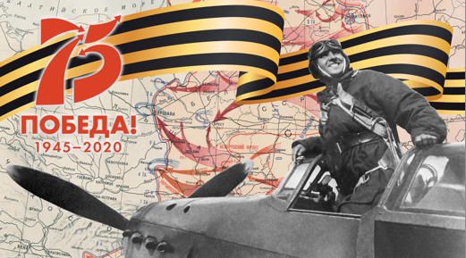 | 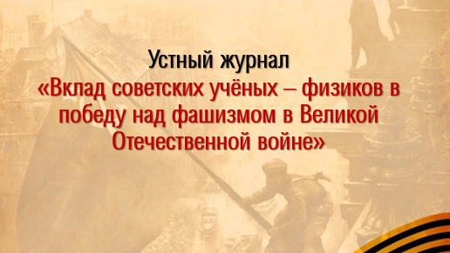
СЛАЙД 3 | СЛАЙД 4
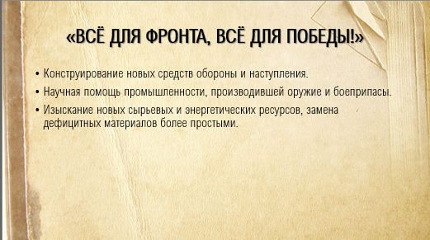 | 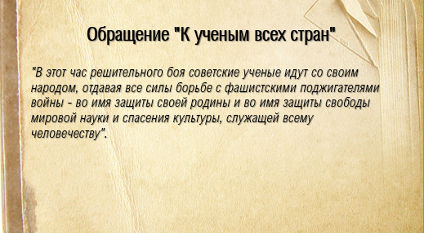
СЛАЙД 5 | СЛАЙД 6
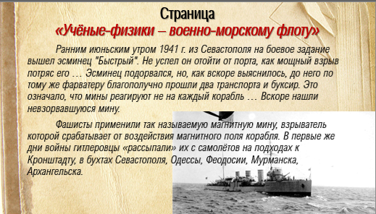 | 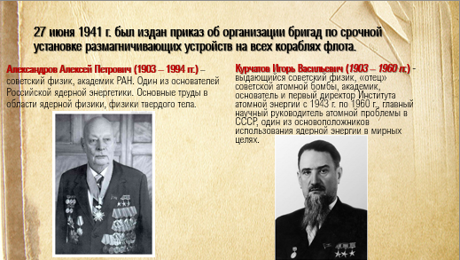
СЛАЙД 7 | СЛАЙД 8
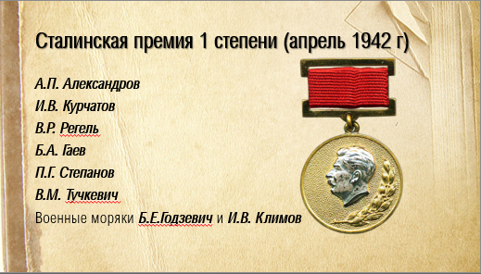 | 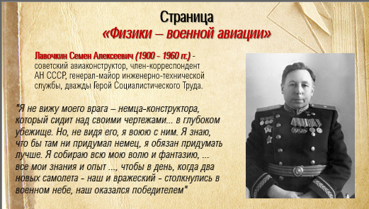
СЛАЙД 9 | СЛАЙД 10
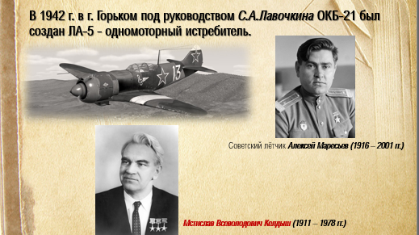 | 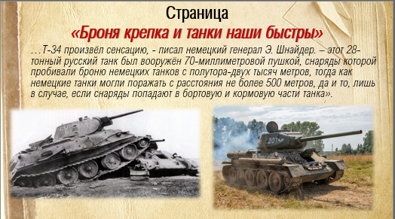
СЛАЙД 11 | СЛАЙД 12
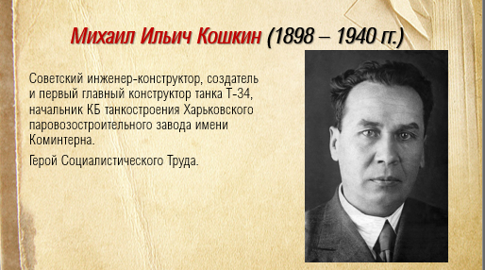 | 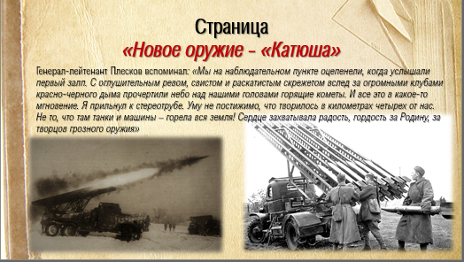
СЛАЙД 13 | СЛАЙД 14
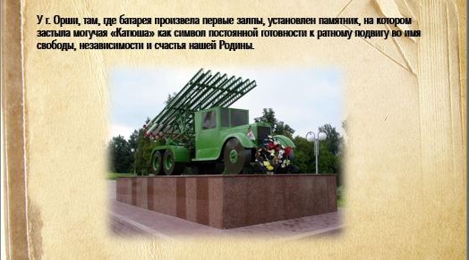 | 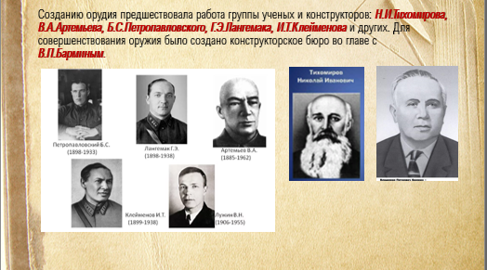
СЛАЙД 15 | СЛАЙД 16
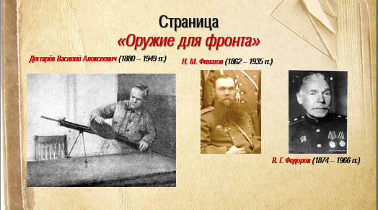 | 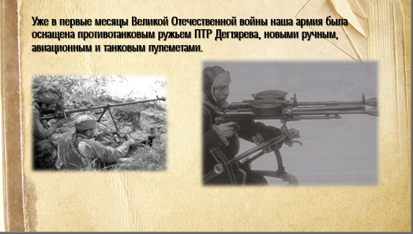
СЛАЙД 17 | СЛАЙД 18
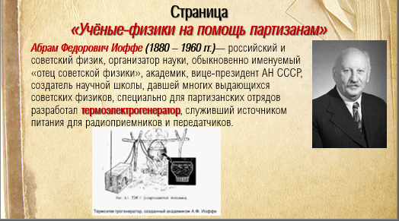 | 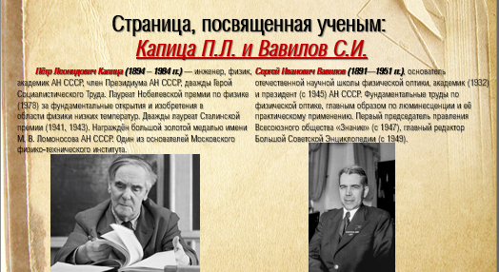

СЛАЙД 19 | СЛАЙД 20
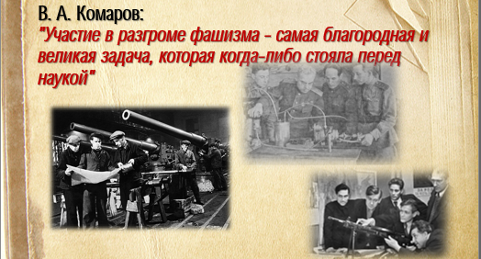 | 

